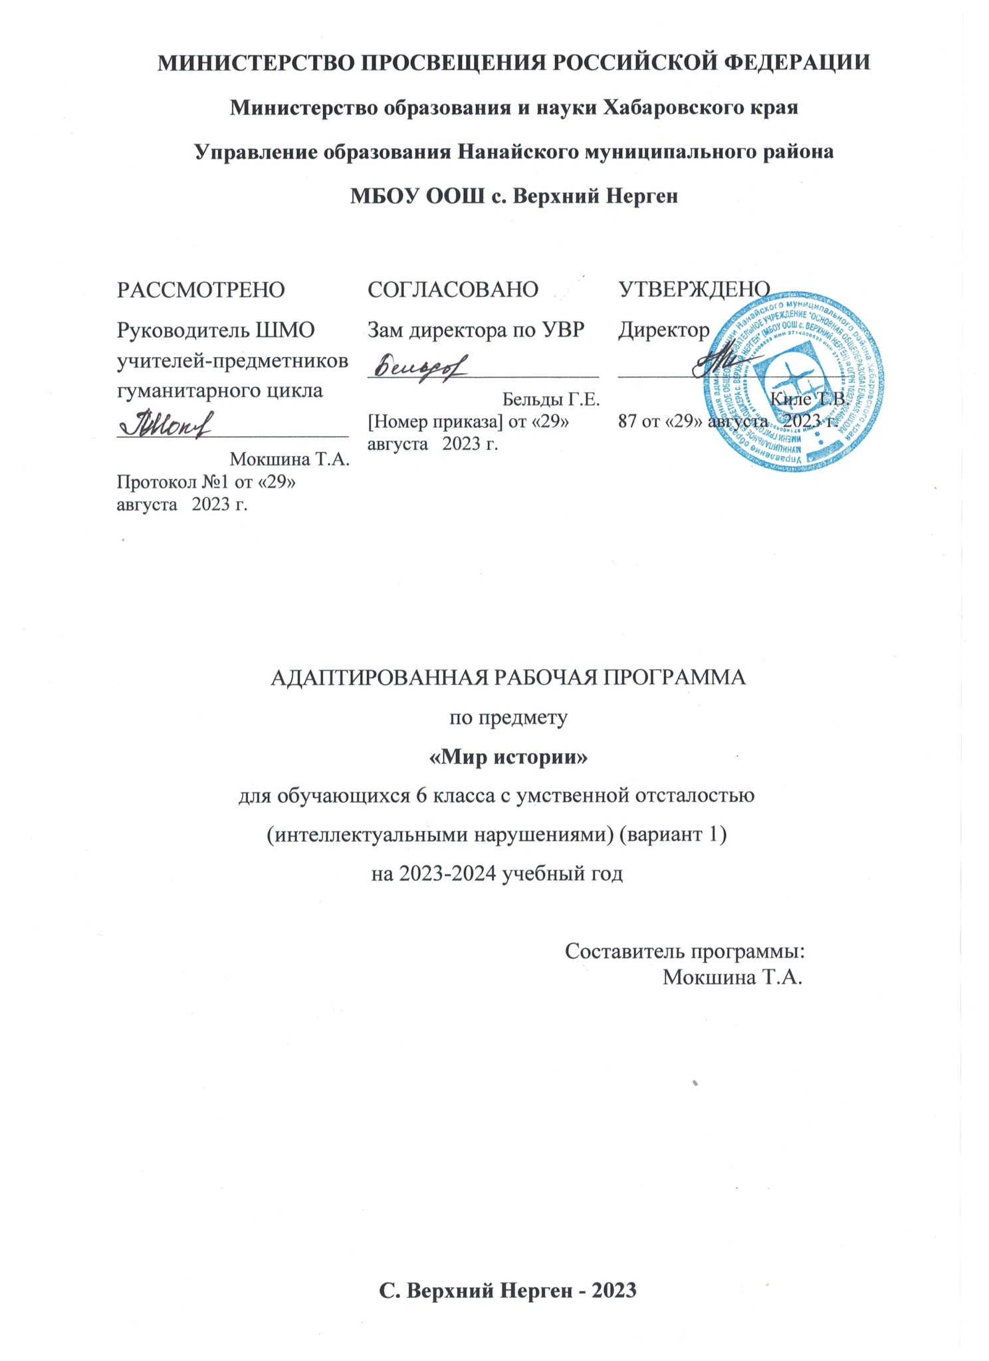

Пояснительная записка
Адаптированная рабочая программа составлена на основе следующих нормативных правовых актов:

- Федерального закона "Об образовании в Российской Федерации" от 29 декабря 2012 г. № 273-ФЗ;
- Приказа Министерства просвещения РФ от 22 марта 2021 г. № 115 "Об утверждении Порядка организации и осуществления образовательной деятельности по основным общеобразовательным программам - образовательным программам начального общего, основного общего и среднего общего образования”;
- Приказа Минобрнауки России от 19.12.2014 N 1599 "Об утверждении федерального государственного образовательного стандарта образования обучающихся с умственной отсталостью (интеллектуальными нарушениями);
- Постановления Главного государственного санитарного врача Российской Федерации от 28.09.2020 № 28 «Об утверждении санитарных правил СП 2.4.3648-20 «Санитарно-эпидемиологические требования к организациям воспитания и обучения, отдыха и оздоровления детей и молодежи»;
- «Адаптированной основной общеобразовательной программы образования обучающихся с умственной отсталостью (интеллектуальными нарушениями) на 2023-2027 гг, вариант 1», утвержденной приказом директора от 12.08.2023г.;
- Учебного плана МБОУ ООШ с. Верхний Нерген на 2023-2024 учебный год, утвержденного директором школы, приказ №62а от 28.06.2023 г.
- Положения об адаптированной рабочей программе учебных предметов (коррекционных курсов/ курсов внеурочной деятельности), утвержденного директором школы, приказ № 62 от 28.06.2023 г.

В основу изучения предмета "Мир истории" положен принцип цивилизационного анализа исторических фактов, позволяющий на конкретных примерах познакомить обучающихся с историей развития человека и человеческой цивилизации. Такой подход позволяет создать условия для формирования нравственного сознания, усвоения и накопления обучающимися социального опыта, коррекции и развития высших психических функций.
Цель изучения предмета "Мир истории" заключается в подготовке обучающихся к усвоению курса "История Отечества" в VII-IX классах.
Для достижения поставленной цели необходимо решить следующие задачи:
- формирование первоначальных представлений об особенностях жизни, быта, труда человека на различных исторических этапах его развития;
- формирование первоначальных исторических представлений о "историческом времени" и "историческом пространстве";
- формирование исторических понятий: "век", "эпоха", "община" и некоторых других;
- формирование умения работать с "лентой времени";
- формирование умения анализировать и сопоставлять исторические факты; делать простейшие выводы и обобщения;
- воспитание интереса к изучению истории.

Общая характеристика учебного предмета

Предмет «Мир истории» для обучающихся 6 класса играет важную роль в процессе развития и воспитания личности обучающихся с умственной отсталостью (интеллектуальными нарушениями), формирования гражданской позиции учащихся, воспитания их в духе патриотизма и уважения к своей Родине, ее историческому прошлому. Предмет «Мир истории» следует рассматривать в качестве введения в историю Отечества. Ее содержание выстраивается в линейно – концентрической системе, состоящей из следующих разделов:
1. Введение (Имя, отчество, семья, родословная человека).
2. Отчий дом. Наша Родина – Россия.
3. О том, что такое время и как его изучают.
4. Что изучает наука история.
5. История Древнего мира.
6. История вещей. Занятия человека на Земле.
7. Человек и общество.
Все разделы программы объединяются следующими смысловыми линиями:
- «Я» как субъект познания (история имен, фамилий, понятие семьи, рода, поколения и др.).
- «Я» и пространство вокруг нас.
- Время и пространство в истории.
- Всякое явление и вещь имеет свою историю.
- Человек – создатель и активный участник истории.
- Патриот и гражданин знает и хранит историю своего народа.

Описание места учебного предмета в учебном плане
Предмет «Мир истории» входит в обязательную часть предметной области «Человек и общество». На изучение предмета «Мир истории» выделяется в 6 классе 68 часов (2 часа в неделю).
Для реализации программного содержания используется учебник: «Мир Истории» 6 класс: учеб. для общеобразоват. организациий, реализующих адапт. основные общеобразоват. программы/И.М. Бгажнокова, Л.В. Смирнова. – 10-е изд., перераб.-М.: Просвещение, 2023.
Программа составлена с учетом реальных возможностей обучающихся. Система учебных заданий и в учебниках способствует активизации познавательной деятельности умственно отсталых детей, формированию у них общеучебных умений. В учебниках реализован принцип связи обучения с жизнью и имеющимся опытом детей, что важно для осуществления компетентностного подхода в обучении.
Составленная программа будет реализована в условиях классно-урочной системы обучения.

Планируемые результаты
Личностные и предметные результаты освоения учебного предмета
В структуре планируемых результатов ведущее место принадлежит личностным результатам, поскольку именно они обеспечивают овладение комплексом социальных (жизненных) компетенций, необходимых для достижения основной цели современного образования ― введения обучающихся с умственной отсталостью (интеллектуальными нарушениями) в культуру, овладение ими социокультурным опытом.
Личностные результаты образования включают индивидуально-личностные качества и социальные (жизненные) компетенции обучающегося, социально значимые ценностные установки.

К личностным результатам относятся:
1) осознание себя как гражданина России; формирование чувства гордости за свою Родину;
2) формирование уважительного отношения к иному мнению, истории и культуре других народов;
3) развитие адекватных представлений о собственных возможностях, о насущно необходимом жизнеобеспечении;
4) овладение начальными навыками адаптации в динамично изменяющемся и развивающемся мире;
5) овладение социально-бытовыми умениями, используемыми в повседневной жизни;
6) владение навыками коммуникации и принятыми нормами социального взаимодействия;
7) способность к осмыслению социального окружения, своего места в нем, принятие соответствующих возрасту ценностей и социальных ролей;
8) принятие и освоение социальной роли обучающегося, формирование и развитие социально значимых мотивов учебной деятельности;
9) развитие навыков сотрудничества с взрослыми и сверстниками в разных социальных ситуациях;
10) формирование эстетических потребностей, ценностей и чувств;
11) развитие этических чувств, доброжелательности и эмоционально-нравственной отзывчивости, понимания и сопереживания чувствам других людей;
12) формирование установки на безопасный, здоровый образ жизни, наличие мотивации к творческому труду, работе на результат, бережному отношению к материальным и духовным ценностям;
13) формирование готовности к самостоятельной жизни.
Предметные результаты включают:
1) знание и понимание некоторых исторических терминов;
2) элементарные представления об истории развития предметного мира (мира вещей);
3) элементарные представления об истории развития человеческого общества.
Минимальный и достаточный уровни усвоения предметных результатов по отдельным учебным предметам на конец школьного обучения (IX класс):
Мир истории
Минимальный уровень:
понимание доступных исторических фактов;
использование некоторых усвоенных понятий в активной речи;
последовательные ответы на вопросы, выбор правильного ответа из ряда предложенных вариантов;
использование помощи учителя при выполнении учебных задач, самостоятельное исправление ошибок;
усвоение элементов контроля учебной деятельности (с помощью памяток, инструкций, опорных схем);
адекватное реагирование на оценку учебных действий.
Достаточный уровень:
знание изученных понятий и наличие представлений по всем разделам программы;
использование усвоенных исторических понятий в самостоятельных высказываниях;
участие в беседах по основным темам программы;
высказывание собственных суждений и личностное отношение к изученным фактам;
понимание содержания учебных заданий, их выполнение самостоятельно или с помощью учителя;
владение элементами самоконтроля при выполнении заданий;
владение элементами оценки и самооценки;
проявление интереса к изучению истории.

Содержание программы

Раздел I. Имя, отчество, семья, родословная, человек.
История имени. Отчество и фамилия человека. Семья. Биография. Повторительно-обобщающий урок Поколение людей.

Раздел II. Отчий дом. Наша Родина Россия.
О доме. Название городов и улиц. Родник «Двенадцать ключей». Истоки. Наша родина - Россия. Как устроено государство. Герб, флаг, гимн России. Повторительно-обобщающий урок. Москва – столица России. Мы жители планеты Земля.

Раздел III. О том, что такое время и как его изучают.
Что такое время. История календаря. Русский земледельческий календарь. Счет лет в истории. Историческое время. Повторительно-обобщающий урок.

Раздел IV. Что изучает наука история.
Что такое история. Как работают археологи. Какие науки помогают истории.
Исторические памятники. Историческая карта. Повторительно-обобщающий урок.

Раздел V. История Древнего мира.
Земля и космос. Человек умелый. От кого произошел человек. Человек умелый. Следующее поколение людей каменного века. Наступление ледников. Как жили древние охотники, кочевники и собиратели. Как жили древние охотники, кочевники и собиратели. Новые занятия людей. Повторительно-обобщающий урок.
Раздел VI. История вещей. Занятия человека на Земле.
Огонь в жизни древнего человека. Огонь, глина, гончар. Вода, ее значение в жизни человека. Огонь открывает новую эпоху в жизни людей. Вода и земледелие. Вода как источник энергии. Какие дома строили древние люди. Как появилась мебель. Как появились каша и хлеб. История об обыкновенной картошке. О керамике, фарфоре и деревянной посуде. История появления одежды. Одежда и положение человека в обществе. Повторительно-обобщающий урок.

Раздел VII. Человек и общество.
Как люди украшали себя. О далеких предках – славянах и родовом строе. Как люди понимали мир природы в древности. Современные религии, как они появились. Повторительно-обобщающий урок. Итоговая Контрольная работа. Искусство и культура. Письмо. Первые книги. От изобретателя колеса - к новым открытиям. Изобретения человека. Человечество стремится к миру. Краеведческая экскурсия

Тематическое планирование
№ п/п | Разделы,  темы | Кол-во часов
 | Раздел I. Представление о себе, об окружающих людях, о пространстве вокруг нас | 7
 | История имени. | 1
 | Отчество и фамилия человека. | 1
 | Семья. | 1
 | Биография. | 1
 | Поколение людей. | 1
 | Повторительно-обобщающий урок. | 1
 | История имени. | 1
 | Раздел II. Отчий дом. Наша Родина – Россия | 11
8 | О доме. | 1
9 | Название городов и улиц. | 1
10 | Родник «Двенадцать ключей». | 1
11 | Истоки. | 1
12-13 | Наша родина - Россия. | 2
14 | Как устроено государство. | 1
15 | Герб, флаг, гимн России. | 1
16 | Повторительно-обобщающий урок. | 1
17-18 | Москва – столица России. | 2
19 | Мы жители планеты Земля. | 1
 | Раздел III. О том, что такое время и как его изучают. | 5
20 | Что такое время. | 1
21 | История календаря. | 1
22 | Русский земледельческий календарь. | 1
23 | Счет лет в истории. Историческое время. | 1
24 | Повторительно-обобщающий урок. | 1
 | Раздел IV. Начальные представления об истории как о науке | 6
25 | Что такое история. | 1
26 | Какие науки помогают истории. | 1
27 | Как работают археологи. | 1
28 | Исторические памятники. | 1
29 | Историческая карта. | 1
30 | Повторительно-обобщающий урок. | 1
 | Раздел V. История Древнего мира | 9
31 | Земля и космос. | 1
32 | От кого произошел человек. | 1
33 | Человек умелый. | 1
34 | Следующее поколение людей каменного века. | 1
35 | Наступление ледников. | 1
36 | Как жили древние охотники, кочевники и собиратели. | 2
37 | Новые занятия людей. | 1
38 | Повторительно-обобщающий урок. | 1
 | Раздел VI. История вещей. Занятия человека на земле | 15
39 | Огонь в жизни древнего человека. | 1
40 | Огонь, глина, гончар. | 1
41 | Огонь открывает новую эпоху в жизни людей. | 1
42 | Вода, ее значение в жизни человека. | 1
43 | Вода и земледелие. | 1
44-45 | Вода как источник энергии. | 2
46 | Какие дома строили древние люди. | 1
47 | Как появилась мебель. | 1
48-49 | Как появились каша и хлеб. | 2
50 | История об обыкновенной картошке. | 1
51 | О керамике, фарфоре и деревянной посуде. | 1
52 | История появления одежды. | 1
53 | Одежда и положение человека в обществе. | 1
54 | Повторительно-обобщающий урок. | 1
55 | Как люди украшали себя. | 1
 | Раздел VII. Человек и общество | 10
56 | О далеких предках – славянах и родовом строе. | 1
57 | Как люди понимали мир природы в древности. | 1
58 | Современные религии, как они появились. | 1
59 | Повторительно-обобщающий урок. | 1
60 | Итоговая контрольная работа | 1
61-62 | Искусство и культура. | 2
63 | Письмо. | 1
64 | Первые книги. | 1
65 | От изобретателя колеса - к новым открытиям. | 1
66 | Изобретения человека. | 1
67 | Человечество стремится к миру. | 1
68 | Краеведческая экскурсия. | 1

Материально-техническое обеспечение образовательной деятельности
- Учебник: Бгажнокова И.М. Мир истории. 6 класс: учеб. для общеобразоват. организаций, реализующих адапт. основные общеобразоват. программы/ И.М.Бгажнокова, Л.В.Смирнова. - 10-е изд. Перераб. – М.: просвещение, 2023;
- Мультимедийный проектор;
- Компьютер;
- Экран.

Аннотация к рабочей программе по учебному предмету
«Мир истории».
Данная рабочая программа по учебному предмету «Мир истории» разработана для обучающихся 6-х классов на основе Федерального государственного образовательного стандарта образования обучающихся с умственной отсталостью (интеллектуальными нарушениями), адаптированной основной общеобразовательной программы образования обучающихся с умственной отсталостью (интеллектуальными нарушениями) (АООП УО, вариант 1).
Цель программы заключается в подготовке обучающихся к усвоению курса "История Отечества" в VII-IX классах.
Курс носит пропедевтический характер и создает условия для удовлетворительного осмысления сведений исторического содержания и представлений об окружающем мире.
Промежуточная аттестация проводится в соответствии с «Положением о формах, периодичности и порядке текущего контроля успеваемости и промежуточной аттестации обучающихся» - в конце года.
Формы промежуточной аттестации – итоговая контрольная работа. информатике.
Согласно программе и учебному плану ОУ количество учебных часов по предмету –2 часа в неделю, в год – 68 часов.

